Составной транзистор

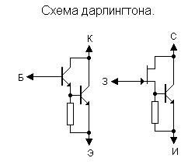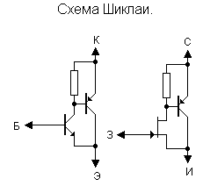
(1-a) (1-b) (1-c) (1-d)

Задача по схеме (1-b)

На входе составного транзистора полевой транзистор, а на выходе – биполярный.
В полевом транзисторе протекает ток Ic нач.=18-45 мА. Параметры биполярного транзистора: h_{21e}=25, U_{0be}=0.9 В, r_{b}=2 кОм. Найти диапазон, в котором изменяются Ib и Ic биполярного транзистора.

Ube=0,9V
J=18…45 mA
Rsm = R2 = 1,5k
Rb = R1 = 2k
β_{(Q2)} = 25

Определить Ib, Ic (Q2)

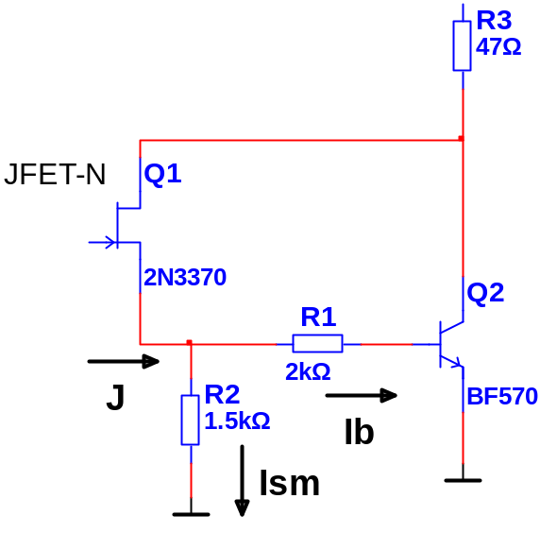
Рис.2

Упростили схему, используя источник тока (J)…(рис.3)

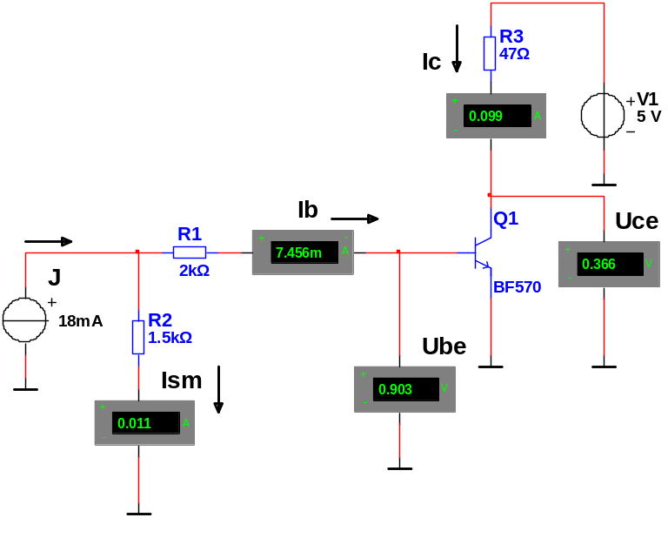
Рис.3

Составляем систему уравнений:
J = Ism + Ib | или (Ism + Ib - J = 0) 1-ый з-н Киргхофа
Ism* R2 = Ib*R1 + Ube | или (Ur2 = Ur1 + Ube) или (Ur1 + Ube - Ur2 =0)  2-й з-н Киргхофа

Далее выражаем один из токов, например Ism = J – Ib , и далее, из 2-го уравнения выражаем искомый ток базы Ib.

Затем, находим ток коллектора Ic = Ib * β

Если резистор смещения (R2) переместить (переключить) к базе (рис.4), то номинал резистора R1 не будет оказывать влияния на ток Ib (для идеального источника тока).

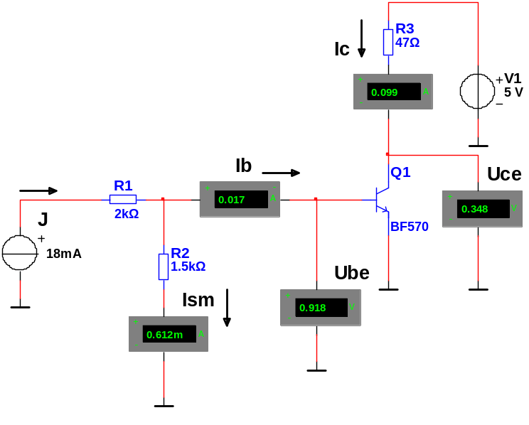
Рис.4

Система уравнений примет вид:

J = Ism + Ib | или (Ism + Ib - J = 0) 1-ый з-н Киргхофа
Ism* R2 = Ube | или (Ur2 = Ube) или (Ur2 - Ube =0)  2-й з-н Киргхофа

Далее выражаем один из токов, например Ism = Ube / R2, и далее, из 1-го уравнения выражаем искомый ток базы Ib.

J = Ib + (Ube/R2)

Ib = J - (Ube/R2)

Затем, находим ток коллектора Ic = Ib * β

